

**ИНСТРУКЦИЯ ПО ЭКСПЛУАТАЦИИ И**

**ТЕХНИЧЕСКОМУ ОБСЛУЖИВАНИЮ.**

**ФЕН ТЕХНИЧЕСКИЙ**

**HHG2023CD**

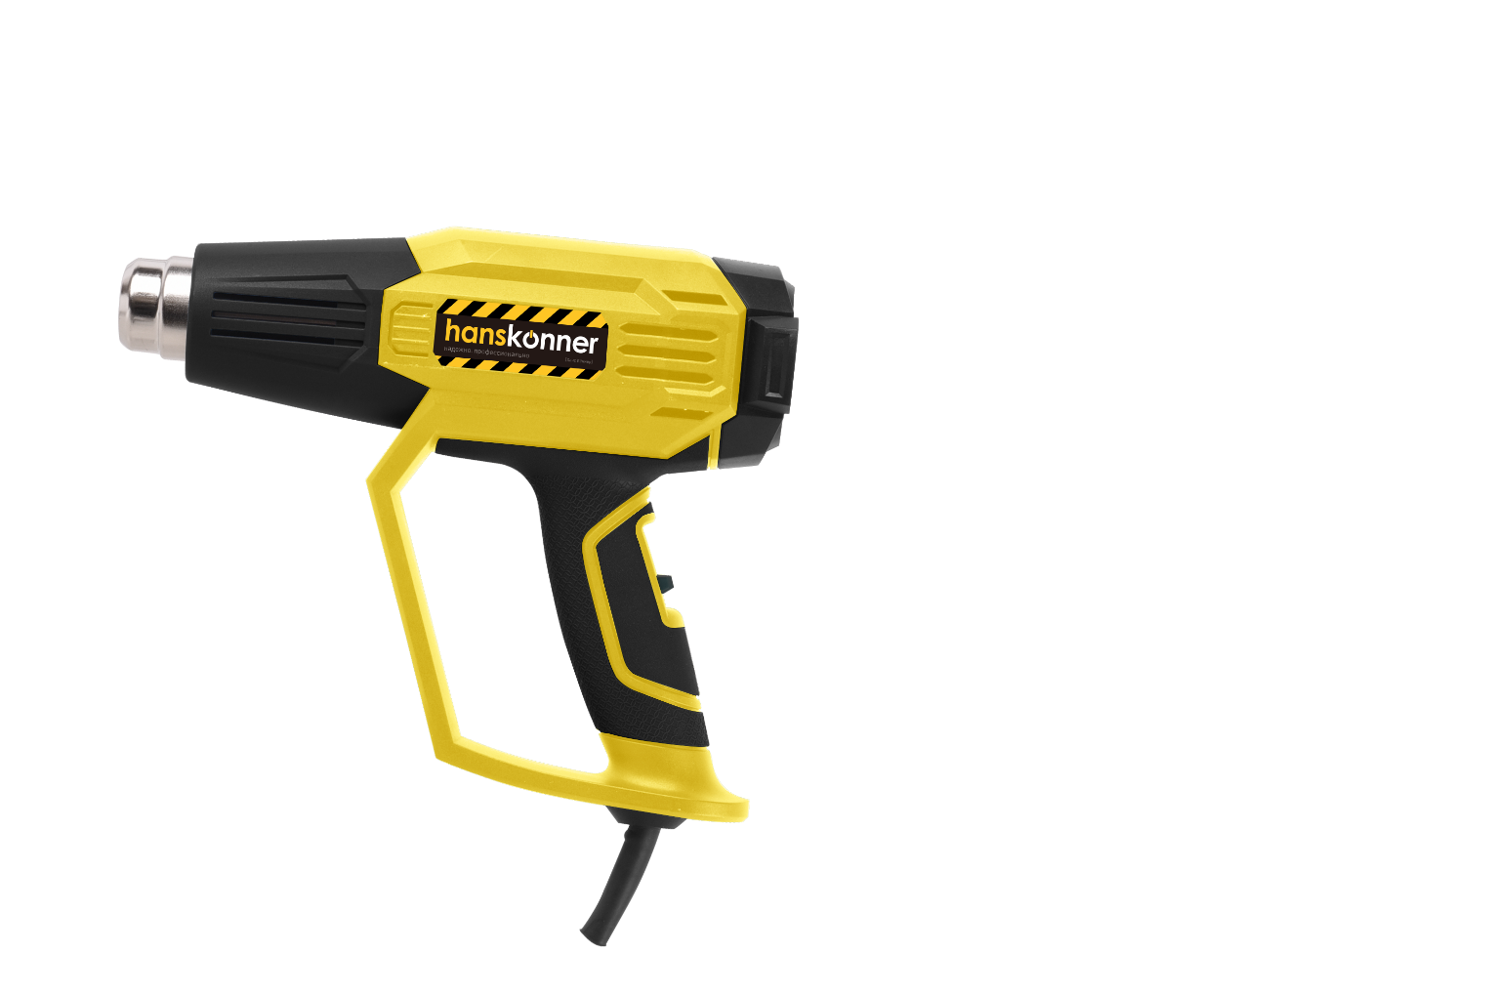

HHG2023CD-M-2025XXX-2011

# 

**СОДЕРЖАНИЕ**

Область применения и назначение. 3 Внешний вид. 4 Технические характеристики. 5 Правила техники безопасности. 5 Правила эксплуатации оборудования. 10 Работа с инструментом. 11 Правила установки частей оборудования. 14

Техническое обслуживание. 17 Гарантийное обязательство. 19 Срок службы. 19

Перечень критических отказов и ошибочные действия персонала или пользователя 19 Критерии предельных состояний. 19 Действиях персонала в случае инцидента, критического отказа или аварии. 19 Хранение. 20 Транспортировка. 20

Утилизация. 20

Значения шума и вибрации. 20 Информация для покупателя. 21

Уважаемый покупатель!

Компания выражает Вам свою глубочайшую признательность за приобретение данного электроинструмента. Изделия под торговой маркой постоянно усовершенствуются и улучшаются. Поэтому технические характеристики, комплектация и дизайн могут меняться без предварительного уведомления. Приносим Вам наши глубочайшие извинения за возможные причиненные этим неудобства.

**ВНИМАНИЕ!** Внимательно изучите данную инструкцию по эксплуатации и техническому обслуживанию. Храните её в защищенном месте.

# **ОБЛАСТЬ ПРИМЕНЕНИЯ И НАЗНАЧЕНИЕ.**

**Назначение**

Данный электроинструмент предназначен для формовки и сварки пластмасс, удаления лакокрасочных покрытий и для нагревания термоусадочных шлангов. От также пригоден для пайки и лужения, разделения клееных соединений и для размораживания водопроводов.

**ЗАПРЕЩЕНО!**  Использование не по назначению не допускается.

**Области применения**

Для использования при температуре от -10 до +40С и относительной влажностью воздуха не более 80%, с отсутствием прямого воздействия атмосферных осадков и чрезмерной запыленности воздуха.

Степень защиты, обеспечиваемая корпусом - IP20 (МЭК 60529).

**ВНИМАНИЕ!** После непрерывной работы в течение 15-20 минут необходимо выключить электроинструмент, возобновить работу можно через 5 минут! Не перегружайте мотор электроинструмента. Время работы не более 20 часов в неделю.

**Источник питания**

Данный инструмент должен подключаться к источнику питания с напряжением, соответствующим напряжению, указанному на идентификационной пластинке, и может работать только от однофазного источника переменного тока. Данный инструмент имеет двойную изоляцию и может подключаться к розеткам без провода заземления (машина класса II по ГОСТ Р МЭК 60745-1-2011).

**ВНЕШНИЙ ВИД.**

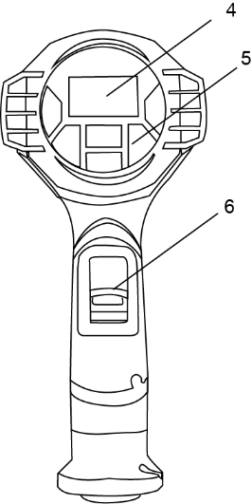

1. Сопло
2. 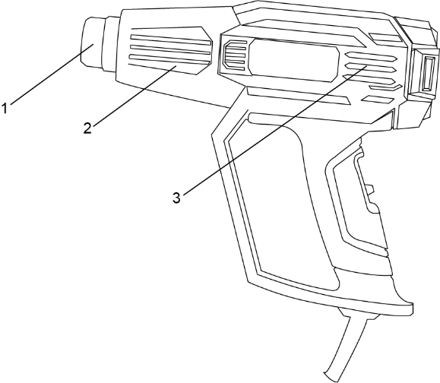Корпус
3. Вентиляционные отверстия
4. ЖК-дисплей
5. Кнопки управления
6. Выключатель Вкл/Выкл

**Комплектность поставки.**

Фен технический

Аксессуары: 4 сопла

Инструкция по эксплуатации

Инструкция по безопасности

Кейс



**ТЕХНИЧЕСКИЕ ХАРАКТЕРИСТИКИ.**

|  |  |
| --- | --- |
| **Параметры** | **HHG2023CD** |
| Потребляемая мощность (max), Вт | 2300 |
| Напряжение/ Частота, В/Гц | ~220/50 |
| Температура нагрева, 2 ступени, °С | 50/50-650 |
| Поток воздуха, 2 ступени, л/мин | 250-500/250-500 |
| Длина сетевого кабеля, м | 4 |
| Масса, кг | 0,84 |

**ПРАВИЛА ЭКСПЛУАТАЦИИ ОБОРУДОВАНИЯ.**

**ЗАПРЕЩЕНО!** Этот технический фен не предназначен для использования детьми и лицами с ограниченными физическими, сенсорными или умственными способностями, или с недостаточным опытом и знаниями. Пользоваться этим техническим феном детям в возрасте 8 лет и старше и лицам с ограниченными физическими, сенсорными или умственными способностями, или с недостаточным опытом и знаниями разрешается только под присмотром ответственного за их безопасность лица или если они прошли инструктаж на предмет надежного использования технического фена и понимают, какие опасности исходят от него. Иначе существует опасность неправильного использования или получения травм. Смотрите за детьми. Дети не должны играться с горячей воздуходувкой. Очистку и техническое обслуживание технического фена дети могут производить только под присмотром. Обращайтесь осторожно с этим электроинструментом.

Этот электроинструмент сильно нагревает воздух, что ведет к повышенной опасности пожара и взрыва.

**ОПАСНО!** Будьте особенно осторожны при работе вблизи горючих материалов. Поток горячего воздуха и горячее сопло могут воспламенить пыль или газ.

**ЗАПРЕЩЕНО!** Не работайте с этим электроинструментом во взрывоопасных помещениях. Не направляйте поток горячего воздуха продолжительное время на одно и тоже место. При обработке, например, синтетических материалов, красок, лаков или подобных материалов могут возникнуть легко воспламеняющиеся газы. Учитывайте, что тепло может достичь скрытые горючие материалы и воспламенить их.

После использования надежно положите электроинструмент и дайте ему полностью остыть, перед тем как Вы уберете его. Горячее сопло может причинить ущерб. Не позволяйте детям пользоваться электроинструментом без присмотра. Храните неиспользуемые электроинструменты недоступно для детей.

Не разрешайте пользоваться электроинструментом лицам, которые незнакомы с ним или не читали настоящих инструкций. Электроинструменты опасны в руках неопытных лиц.

Защищайте электроинструмент от дождя и сырости. Проникновение воды в электроинструмент повышает риск поражения электротоком.

Не допускается использовать шнур не по назначению, например, для транспортировки или подвески электроинструмента, или для вытягивания вилки из розетки. Защищайте шнур от воздействия высоких температур, масла, острых кромок или подвижных частей инструмента. Поврежденный или спутанный шнур повышает риск поражения электрическим током. Применяйте защитный очки. Защитные очки снижают риск получения травм.

До начала наладки электроинструмента, замены принадлежностей или прекращения работы отключайте вилку от розетки сети. Эта мера предосторожности предотвращает непреднамеренное пуск электроинструмента.

Перед каждым использованием проверяйте электроинструмент, кабель и вилку. Не пользуйтесь электроинструментом, если Вы констатируете повреждение.

Не вскрывайте самостоятельно электроинструмент и поручайте ремонт квалифицированному специалисту и только с оригинальными запчастями. Поврежденные электроинструменты, шнур и вилка повышают риск поражения электротоком. Ваше рабочее место должно иметь хорошую вентиляцию. Возникающие при работе газы и пары часто являются вредными для здоровья.

Пользуйтесь защитными перчатками и не касайтесь горячего сопла.

**ОПАСНО!** Не направляйте поток горячего воздуха на людей или животных.

Не применяйте электроинструмент в качестве фена для волос. Выходящий поток воздуха значительно горячей потока из фена для волос.

**ОПАСНО!** Воздуходувка не должна быть направлена в сторону оператора.

**РАБОТА С ИНСТРУМЕНТОМ.**

Установите выключатель (6) в положение «O» и подключите инструмент к сети.

Перед началом работ на новом участке рекомендуется отрегулировать необходимую температуру на заготовке или на краю рабочего пространства. Кроме того, необходимо защитить участки, где нагрев может привести к повреждениям или порче.

Перед началом работы продумайте ваши действия.

Когда все приготовления завершены, переведите выключатель (6) в положение «I» или «II». Фен не должен быть направлен ​​в сторону оператора.

Поднесите инструмент к обрабатываемой поверхности и держите на расстоянии примерно 3 см. Краска быстро становится мягкой и пузыриться в этот момент ее можно легко удалить скребком. Не позволяйте краске гореть, в этом случае процесс удаления станет намного сложнее. Нагрев и удаление скребком выполняются одновременно.

Быстро очищайте скребок от краски, чтобы краска не оставалась на скребке. Профильные поверхности следует очищать щеткой.

Обычно требуется только один проход для снятия краски, независимо от толщины слоя.

Не направляйте фен прямо на стекло, стекло необходимо закрыть от воздействия горячего воздуха.

**Выключатель Вкл / Выкл**

Выключатель Вкл/Выкл (6) может находиться в трех положениях. Положение "O" - выключено и два других положения соответствуют температуре и производительности. Для включения фена переведите выключатель в положение «I» или «II». Для выключения фена переведите выключатель в положение "O".

**Установка температуры**

**Кнопки регулировки**

Нажмите кнопку «запоминания режима» и не отпускайте в течение 2 секунд, чтобы сохранить текущую температуру и объем воздушного потока. Вы можете сохранить 4 различные настройки и использовать их после повторного включения инструмента.

Storeage button

Кнопка переключения режимов: требуется короткое нажатие один раз для перехода в следующий рабочий режим.

Вы можете выбрать один из четырех сохраненных Вами режимов

- уменьшить уровень температуры;

- увеличить уровень температуры;

- увеличить уровень воздушного потока;

- уменьшить уровень воздушного потока;

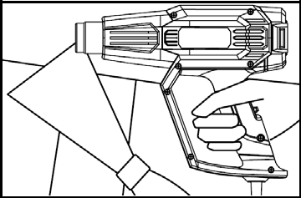**Применение**

**Удаление краски**

Необходимо разогреть рабочую поверхность чтобы краска размякла.

Для очистки поверхности воспользуйтесь чистым острым скребком.

**Формовка пластиковых труб**

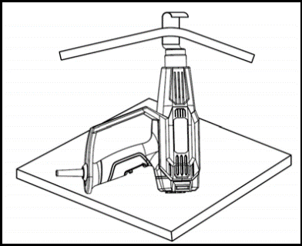Для формовки пластиковых труб пользуйтесь рефлекторной насадкой. Необходимо заполнить пластиковую трубу песком и закрыть ее с обеих сторон, чтобы при сгибании труба не была смята. нагрев

трубы должен быть равномерным, а усилия необходимо прикладывать постепенно.

**Сушка**

Сушка различных поверхностей с помощью фена может проводиться только при использовании низкотемпературного нагрева. Расстояние между соплом и нагреваемой поверхностью должно быть достаточно большим, чтобы поверхность не перегревалась. Внимательно следите за температурой просушиваемой поверхности! Фен можно использовать для сушки: краски и лака (не относящиеся к списку легковоспламеняющихся и горючих материалов), гипса, строительного раствора, штукатурки, влажной древесины, шпаклевки, клея, сушки строительных швов дезинфекции: фен можно использовать для дезинфекции металлических конструкций, клеток в частных хозяйствах. Будьте осторожны: металлические конструкции могут существенно нагреваться - животные не должны находиться внутри клеток при дезинфекции.

**Удаление наклеек**

Воспользуйтесь плоской насадкой. Под воздействием температуры клей размягчится, и процесс снятия старой наклейки значительно упростится. Нагрев наклейки необходимо проводить с лицевой стороны, пытаясь контролировать температуру материала, на который нанесена наклейка.

**Пайка**

Фен может использоваться для пайки при использовании припоя с низкой температурой плавления - 350 ° С и ниже. Для пайки необходимо использовать дефлекторную насадку. Перед пайкой необходимо очистить и обезжирить спаеваемые поверхности . Перед пайкой необходимо предварительно нагреть обе поверхности с помощью фена.

**Удаление старых покрытий с оконных рам**

Во время работы с остекленными поверхностями рекомендуется использовать дефлекторные насадку для работ со стеклом. Краску рекомендуется удалять ручным скребком. Не используйте фен для удаления краски на металлических рамах - металл может сильно нагреваться и стекло может быть разрушено.

**Режимы работы**

В зависимости от выполняемых работ, Вы можете настроить рабочую температуру инструмента. Параметры настроек температуры представлены ниже:

**I режим**

- сушка лакокрасочных материалов;

- разъединение клеевых соединений;

- сушка влажной древесины;

- удаление этикеток;

- вощение;

- формовка труб и синтетических материалов;

- оттаивание водопроводов, лестниц, дверных замков, дверей автомобилей, холодильников и холодильных камер.

**II режим**

- сварка синтетических материалов;

- обработка термопосадковых предметов;

- пайка мягким припоем;

- удаление старых, толстых слоев масляной краски и лака;

- ослабление ржавых болтов и гаек.

**ВНИМАНИЕ!** Ни в коем случае не размораживайте пластиковые трубы!

Ни в коем случае не направляйте воздушный поток от технического фена на газовые трубы.

После окончания работы, не прикасайтесь к соплу и не ставьте прибор соплом на пластиковые поверхности - сопло нагревается и требует охлаждения.

После работы, фен необходимо поставить соплом вверх для охлаждения.

**ТЕХНИЧЕСКОЕ ОБСЛУЖИВАНИЕ ОБОРУДОВАНИЯ.**

Обслуживание электроинструмента должно быть выполнено только квалифицированным персоналом уполномоченных сервисных центров. Обслуживание, выполненное неквалифицированным персоналом может стать причиной поломки инструмента и травм. При обслуживании электроинструмента, используйте только рекомендованные сменные расходные части, насадки, аксессуары. Использование не рекомендованных расходных частей, насадок и аксессуаров может привести к поломке электроинструмента или травмам. Использование некоторых средств для чистки как бензин, аммиак, и т.д. приводят к повреждению пластмассовые части.

**Возможные неисправности и действия по их устранению**

|  |  |  |
| --- | --- | --- |
| НЕИСПРАВНОСТЬ | ПРИЧИНА | ДЕЙСТВИЯ ПО УСТРАНЕНИЮ |
| Инструмент не включается. | Нет напряжения в сети питания. | Проверить наличие напряжения в сети питания. |
| Неисправен выключатель. | Обратиться в специализированный Сервисный центр для ремонта. |
| Неисправен шнур питания. |
| Вентилятор работает, но воздух не нагревается или нагревается недостаточно. | Низкое напряжение | Проверьте напряжение в сети |
| Сгорел нагревательный элемент | Обратитесь в сервисный центр для ремонта или замены. |
| Неисправен регулятор температуры или иной электронный компонент | Обратитесь в сервисный центр для ремонта. |
| Изделие выключилось во время работы. | Сработал предохранитель | Дождитесь остывания. |
| Неисправен выключатель или другой электронный компонент | Обратитесь в сервисный центр для ремонта. |
| Инструмент перегревается. | Работа соплом вниз, в узком или глухом месте | Измените ориентацию изделия, смените место работы. |
| Использование несоответствующей насадки | Замените насадку на предназначенную для этого изделия. |

**ГАРАНТИЙНОЕ ОБЯЗАТЕЛЬСТВО.**

На электрические инструменты распространяется гарантия, согласно сроку, указанному в гарантийном талоне. Вы можете ознакомиться с правилами гарантийного обслуживания в гарантийном талоне, прилагаемом к инструкции по эксплуатации.

**СРОК СЛУЖБЫ.**

Срок службы инструмента составляет 5 лет с даты продажи. По истечении срока службы и при выработке назначенного ресурса изделие подлежит утилизации в соответствии с установленными правилами в РФ.

ЗАПРЕЩЕНО применение инструмента не по назначению!

**ПЕРЕЧЕНЬ КРИТИЧЕСКИХ ОТКАЗОВ И ОШИБОЧНЫЕ ДЕЙСТВИЯ ПЕРСОНАЛА ИЛИ ПОЛЬЗОВАТЕЛЯ.**

Не использовать с поврежденной рукояткой или не использовать при появлении дыма непосредственно из корпуса изделия. Не использовать с перебитым или оголенным электрическим кабелем. Не использовать на открытом пространстве во время дождя (в распыляемой воде). Не включать при попадании воды в корпус. Не использовать при сильном искрении. Не использовать при появлении сильной вибрации.

**КРИТЕРИЙ ПРЕДЕЛЬНЫХ СОСТОЯНИЙ**.

Перетёрт или повреждён электрический кабель. Поврежден корпус изделия.

**ДЕЙСТВИЯ ПЕРСОНАЛА В СЛУЧАЕ ИНЦИДЕНТА, КРИТИЧЕСКОГО ОТКАЗА ИЛИ АВАРИИ.**

При возникновении инцидента или аварии следует незамедлительно остановить работу с инструментом, обесточить, обратиться в сервисную службу, действовать по указаниям службы сервиса, если таковые поступили, и не допускать людей к работе с инструментом.

**ХРАНЕНИЕ.**

Необходимо хранить в сухом месте. Необходимо хранить вдали от источников повышенных температур и воздействия солнечных лучей. При хранении необходимо избегать резкого перепада температур.

Хранение без упаковки не допускается. Подробные требования к условиям хранения смотрите в ГОСТ 15150 (Условие 1).

**ТРАНСПОРТИРОВКА.**

Категорически не допускается падение и любые механические воздействия на упаковку при транспортировке. При разгрузке и погрузке не допускается использование любого вида техники, работающей по принципу зажима упаковки. Подробные требования к условиям транспортировки смотрите в ГОСТ15150 (Условие 5).

**УТИЛИЗАЦИЯ.**

Отслужившие свой срок электроинструменты, принадлежности и упаковку следует сдавать на экологически чистую рекуперацию отходов. Не выбрасывайте электроинструменты в бытовой мусор!

**ЗНАЧЕНИЕ ШУМА И ВИБРАЦИИ.**

Типичный уровень взвешенного звукового давления (A), измеренный в соответствии с EN60335:

Уровень звукового давления (LpA): 75 дБ (A) Уровень звуковой мощности (LWA): 86 дБ (A)

Погрешность (К): 3 дБ(A). Используйте средства защиты слуха. Общий уровень вибрации (векторная сумма по трем координатам), определенный в соответствии с EN60335: Распространение вибрации (ah, AG): 3,0 м/с2 . Погрешность (К): 1,5 м/с2.

**ИНФОРМАЦИЯ ДЛЯ ПОКУПАТЕЛЯ.**

Подлежит обязательному декларированию. Декларация соответствия размещена на официальном сайте [www.sturmtools.ru](http://www.sturmtools.ru) . Изготовлено в соответствии с директивами: 2014/35/EU Низковольтное оборудование, 2014/30/ЕU Электромагнитная совместимость. Соответствует техническим регламентам: ТР ТС 020/2011 «Электромагнитная совместимость технических средств», ТР ТС 004/2011 «О безопасности низковольтного оборудования».

Страна изготовления: КНР.

Производитель (завод-изготовитель): AWLOP TRADING CO LTD/ Адрес: Китай, г. Нингбо, ул. Лантень 201, Модерн таймз А2, блок 16/F.

Уполномоченный представитель сервиса: ООО «Сервисный центр Штурм». Адрес: Россия, 140143, Московская область, Раменский район, пос. Родники, ул. Трудовая, д.10, пом.1. Телефон горячей линии: 8 800 775 5060.

Импортер: ООО «ИмпЭнерго». Адрес: 140143, Московская обл., Раменский р-н, г. Раменское, дп. Родники, ул. Трудовая, д. 10, пом. 1, этаж 3, ком. 314 Телефон горячей линии: 8 800 775 5060.Сайт: [www.sturmtools.ru](http://www.sturmtools.ru)

Дата производства указана в 10-значном серийном номере инструмента, нанесенного на его корпус: 1-я и 2-я цифра обозначает год, например, «14» обозначает, что изделие произведено в 2014 году. 3-я и 4- я цифры обозначают номер месяца в году производства, например, «05» - май. Дата изготовления также указана на упаковке.



**HHG2023CD ФЕН ТЕХНИЧЕСКИЙ**





**HHG2023CD ФЕН ТЕХНИЧЕСКИЙ**

**HHG2023CD ФЕН ТЕХНИЧЕСКИЙ**

**HHG2023CD ФЕН ТЕХНИЧЕСКИЙ**





**HHG2023CD ФЕН ТЕХНИЧЕСКИЙ**

**HHG2023CD ФЕН ТЕХНИЧЕСКИЙ**

**HHG2023CD ФЕН ТЕХНИЧЕСКИЙ**





**HHG2023CD**

